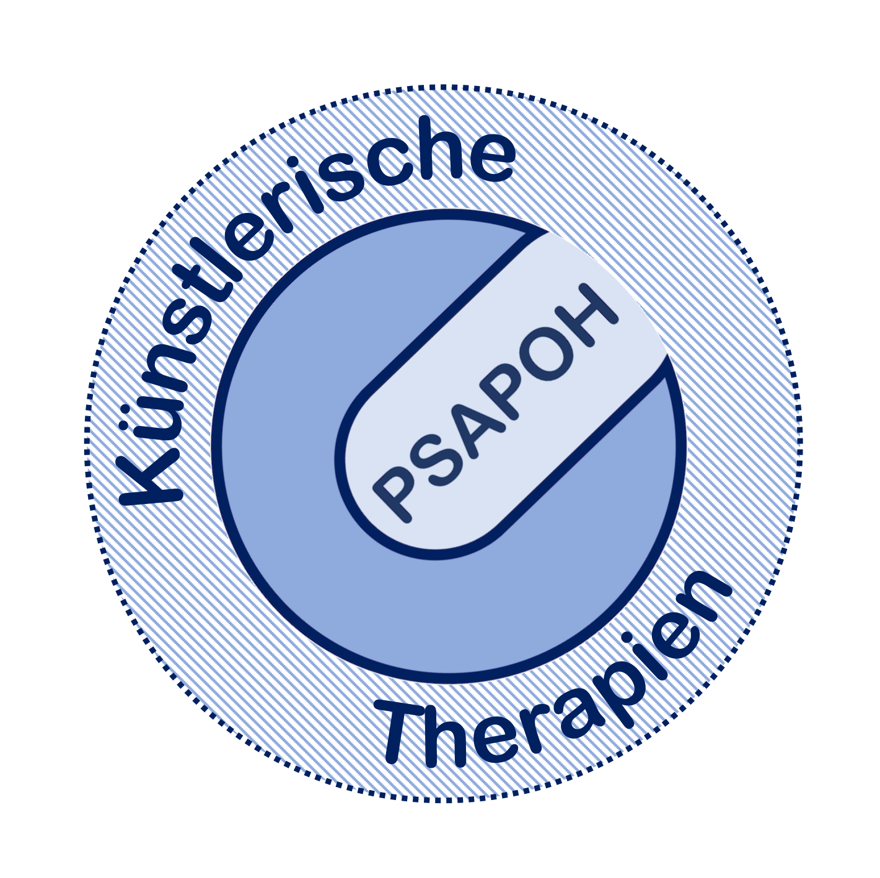

Antragsanhang Berufliche Qualifikation zum Zertifikat   
„Künstlerische Therapien in der Pädiatrischen Onkologie und Hämatologie“

Entworfen 2021 durch die Berufsgruppe Künstlerische Therapien (Kunsttherapie, Musiktherapie u.a.[1]) der PSAPOH

Kontakt

PSAPOH-Sekretariat

c/o DLFH, Adenauerallee 134, 53113 Bonn

Tel. 0228 / 68846-16

Fax 0228 / 68846-44

[sekretariat@psapoh.net](mailto:sekretariat@psapoh.net)

**Berufliche Qualifikation als Voraussetzung zum Zertifikatsantrag**

Voraussetzung für die Beantragung des Zertifikats ist ein Bachelor, Master oder Diplom in einem Fach der künstlerischen Therapien. Es gelten auch diejenigen nichtuniversitären Ausbildungen, welche die Bundesarbeitsgemeinschaft Künstlerische Therapien (BAG KT) anerkennt (https://bagkt.de/wordpress/ueber-uns/aus-und-weiterbildung/). In der Schweiz sind die künstlerischen Therapien unter dem gemeinsamen geschützten Titel: Kunsttherapeut:in mit eidgenössischem Diplom, Fachrichtung ...  seit 2011 staatlich anerkannt.

Sollte Ihre künstlerisch-therapeutische Ausbildung keiner der oben genannten Anforderungen entsprechen, dann ist es möglich, hier einen Nachweis über erworbene Kenntnisse zu erbringen, die einem Bachelorniveau in einem Beruf der künstlerischen Therapien entsprechen. Füllen Sie hierfür bitte die unten aufgeführten Tabellen aus, und fügen Sie alle Nachweise in Kopie als Anhang an. Ein Nachweis über Ihre Ausbildungsleistungen (Ausfüllen dieses Antragsanhangs) ist nur dann erforderlich, wenn Sie keine der im ersten Abschnitt genannten Abschlüsse vorweisen können.

**Zusammensetzung der erforderlichen fachlichen Kompetenzen und Errechnen der erforderlichen Ausbildungsleistungen**

Die nachfolgenden Tabellen stellen die auf dem Ausbildungsweg erworbenen Kompetenzen im jeweiligen künstlerisch-therapeutischen Fachgebiet dar. Je nach den vorliegenden Nachweisen können Sie Ihre Ausbildungsleistungen in Kontaktstunden[2], Arbeitsstunden oder als ECTS[3] angeben. Die PSAPOH erteilt keine Anerkennung eines Bachelor-Äquivalents, richtet sich aber bezüglich der erforderlichen Ausbildungsleistungen nach diesen europäischen Vorgaben. Voraussetzung für die Anerkennung eines Bachelorniveaus sind nach Richtlinien der Europäischen Kommission mindestens 180 ECTS. Dementsprechend wird für den Zertifikatsantrag als Nachweis der beruflichen Qualifikation in Ihrem künstlerisch-therapeutischen Fach eine Gesamtsumme von mindestens 180 ECTS oder eine entsprechende Anzahl von Kontakt- oder Arbeitsstunden vorausgesetzt.

Von den 180 ECTS müssen mindestens 120 ECTS innerhalb einer Ausbildung in der entsprechenden künstlerisch-therapeutischen Fachrichtung absolviert werden (siehe Tabelle 1). Weitere 60 ECTS können durch die Anerkennung von Inhalten einer Vorausbildung oder aus Fort- und Weiterbildungen ergänzt werden. (Siehe Tabelle 2).

Die ECTS errechnen sich aus Kontaktstunden und Arbeitsstunden/Workload wie folgt:

1 Präsenzstunde + 2 Stunden Vor- und Nachbereitung ergeben einen Workload von 3 Stunden. 30 Workloads entsprechen einem Leistungspunkt (ECTS). Bei Selbsterfahrungsstunden ist das Verhältnis von Präsenzstunde zu Vor- und Nachbereitung 1:0,5. Für die Anrechnung beruflicher Tätigkeit und Praktika entspricht die nachgewiesene Stundenzahl dem Workload; falls statt Praktikumsstunden in Therapiestunden angegeben werden, entspricht eine Therapiestunde dem dreifachen Workload.

Den Tabellen können Sie entnehmen, wie sich diese Stunden inhaltlich zusammensetzen müssen. Wir orientieren uns hierbei an den Standards der Ständigen Ausbildungsleiterkonferenz Musiktherapie (kurz SAMT).

Die Nachweispflicht liegt bei dem / der Antragsteller*in. Geprüft werden die Anträge von zwei Berufsgruppensprecher*innen, die ihre Einschätzung dann dem PSAPOH-Vorstand zur Entscheidung weiterreichen.

**Übergangsregelung**

Der Nachweis der Beruflichen Qualifikation entfällt bei einer Zertifizierung bis 30.11.2027 (Antragstellung spätestens 15.09.2027), wenn Sie Ihre Tätigkeit in der pädiatrischen Onkologie schon vor dem 30.11.2021 begonnen haben. In diesem Falle ist es möglich, sich ohne die Erfüllung der Ausbildungskriterien zertifizieren zu lassen. Auf diese Weise wird im Sinne des Bestandschutzes eine langjährige Berufserfahrung sowie Mitgliedschaft und engagierte Mitarbeit in der Berufsgruppe und im Fachbereich künstlerische Therapien in der pädiatrischen Onkologie anerkannt.

# cid:E43B453C-B3FF-409F-9B2B-158E3BBE1DE8Allgemeine Angaben zur Person

|  |  |
| --- | --- |
| *Nachname:\** |  |
| *Vorname:\** |  |
| *Titel:* |  |
| *Berufsbezeichnung (Spezifikation):\** |  |

* Pflichtfelder

# Überblick über berufliche Kompetenzen

1. Tabelle 1: Überblick über Inhalte, die innerhalb der künstlerisch-therapeutischen Berufsausbildung erworben wurden. Nachweise über entsprechende Inhalte (z.B. Ausbildungscurricula) sind dem Antrag beizufügen.

|  |  |  |  |  |  |  |  |
| --- | --- | --- | --- | --- | --- | --- | --- |
| Minimalstandards der künstlerisch-therapeutischen Berufsausbildung | | | | | | | |
| Erforderliche Ausbildungsinhalte | | | | **Ausbildungsinhalte Bewerber*in** | | | |
| Verbindliche Studieninhalte | **Kontakt-**  **stunden** | **Arbeits-stunden / Work- load** | **ECTS** | **Studieninhalte / Fächer** | **Kontakt-stunden** | **Arbeits-stunden / Work­load** | **ECTS** |
| Kompetenzen im jeweiligen künstlerischen Medium (Musik, Kunst, Theater, Tanz,…) / professionelle  Verfügbarkeit künstlerischer Mittel in ihren unterschiedlichen Erscheinungsformen | 100 | 300 | 10 |  |  |  |  |
| Kompetenzen in biologischen, psychologischen und sozialen Fachbereichen/ Kenntnisse in Medizin, Psychologie, Entwicklungspsychologie, Psychotherapie und sozialrehabilitativen Sachverhalten | 100 | 300 | 10 |  |  |  |  |
| Künstlerisch-therapeutische Kompetenzen im jeweiligen Fachgebiet:  1) Theoretisch- und methodische Ansätze der Therapie allgemein und in verschiedenen Praxisfeldern  2) Künstlerisch-therapeutische Interventionsmöglichkeiten  3) Eingehende Kenntnisse in der Theorie und Methodik der gelehrten künstlerisch-therapeutischen Konzeption  4) Interdisziplinäre Teamfähigkeit  5) Dokumentation und Repräsentation  6) Ethik  7) Rahmenbedingungen der Berufsausübung | 250 | 750 | 25 |  |  |  |  |
| Selbstreflexive Kompetenzen / Förderung persönlichen Wachstums in Form von fundierter Selbsterfahrung auf der Basis verschiedener psycho­therapeutischer Konzeptionen  1) Vermittlung von Kenntnissen über den künstlerisch-therapeutischen Prozess durch eigenes Erleben (z.B. methodenbezogene Selbsterfahrung)  2) persönlichkeitsbezogene Selbsterfahrung (z.B. Erkennen von Möglichkeiten, Behinderungen und Grenzen der eigenen Handlungskompetenz)  3) Umgang mit dem künstlerischen Medium in ihren unterschiedlichen Erscheinungsformen  4) Realisation in Dyade und / oder Gruppe | 200 | 300 | 10 |  |  |  |  |
| Praktika / klinisches Training  300 Std Workload =  100 Therapie-Std (Kontaktstunden) oder  300 Praktikums-Std | 100 | 300 | 10 |  |  |  |  |
| Supervision | 50 | 150 | 5 |  |  |  |  |
| Wissenschaftliche Abschlussarbeit im Umfang von 40-60 Seiten unter Anwendung der Standards  für wissenschaftliches Schreiben |  | 360 | 12 |  |  |  |  |
| 380 Stunden sind je nach Spezifika der Ausbildungsinstitute  und individuellen Bedürfnissen  der Ausbildungskandidaten auf die oben genannten  Kategorien aufzuteilen. | 380 | 1140 | 38 |  |  |  |  |
| Gesamt (Minimum) | **1.180** +Abschlussarbeit | **3600** | **120** |  |  |  |  |

1. Tabelle 2: Überblick über Inhalte, die zusätzlich zur künstlerisch-therapeutischen Berufsausbildung erworben wurden. Nachweise über entsprechende Inhalte (z.B. Ausbildungscurricula) sind dem Antrag beizufügen.

|  |  |  |  |  |  |  |  |
| --- | --- | --- | --- | --- | --- | --- | --- |
| Standards zur Anerkennung von Vorausbildung / Weiterbildung | | | | | | | |
| Erforderliche Inhalte | | | | **Ausbildungsinhalte Bewerber*in** | | | |
| Themenbereiche | **Kontakt-**  **stunden** | **Arbeits-stunden / Work- load** | **ECTS** | **Inhalt** | **Kontakt-stunden** | **Arbeits-stunden / Work­load** | **ECTS** |
| Wissensbereich Pädagogik, Psychologie, Therapie und Medizin | 100-400 | 300-1200 | 10-40 |  |  |  |  |
| Unterricht im künstlerischen Fach und/oder künstlerische (musikalische, tänzerische, schauspielerische…) Praxis /Ensemble-Erfahrung | 100-400 | 300-1200 | 10-40 |  |  |  |  |
| Praktika/Berufserfahrung (hier würde z.B. auch ein FSJ mit zählen) | 300-1200 | 300-1200 | 10-40 |  |  |  |  |
| Selbsterfahrung (Therapie wird auch akzeptiert) | 0-100 | 0-150 | 0-5 |  |  |  |  |
| Gesamt (Minimum) | **600** | **1800** | **60** |  |  |  |  |

Es besteht die Möglichkeit, auch diese erforderlichen Arbeitsstunden der Tabelle 2 innerhalb einer Ausbildung zu absolvieren – hierfür würden die Mindestanforderungen beider Tabellen addiert.

**ABSCHLIESSENDE ERKLÄRUNG**

Hiermit versichere ich, alle Angaben wahrheitsgemäß getätigt zu haben und bestätige die Vollständigkeit aller Dokumente in Kopie, welche im Antrag angegeben wurden.

Ort, Datum Unterschrift

1. Künstlerische Therapien umfassen Kunsttherapie, Musiktherapie, Theatertherapie, Tanztherapie, Eurythmietherapie und therapeutische Sprachgestaltung (D, A) bzw. „Kunsttherapie, Fachrichtung: …“ (CH). ([www.bagkt.de](http://www.bagkt.de).; [www.artecura.ch](http://www.artecura.ch);. www.oebm.org; www.arttherapy.at; [www.tanztherapie.at](http://www.tanztherapie.at)).
2. Kontaktstunden bezeichnen alle verpflichtenden Unterrichtseinheiten im Ausbildungs- oder Studiengang, die Vor- und Nachbereitung erfordern (Dozentenstunden, eigenverantwortlich durchgeführte Arbeitsgruppen, Patientenstunden in den Praktika, Lehrtherapie und Lehrsupervision).
3. European Credit Transfer and Accumulation System (ECTS): <https://ec.europa.eu/education/resources-and-tools/european-credit-transfer-and-accumulation-system-ects_de>